Zakres rzeczowy robót w postępowaniu WIZ.271.2.51.2020 obejmujących remont stopni schodowych na klatce schodowej Szkoły Podstawowej nr 2 przy ul. Białoruskiej 2 w Świnoujściu.

- naprawa uszkodzonych stopni schodowych (uzupełnienia ubytków, naprawa pęknięć),
- zerwanie istniejącej wykładziny na spoczniku wraz z przygotowaniem powierzchni spocznika do ułożenia nowej wykładziny wraz z cokołem,
- demontaż balustrady schodowej,
- przygotowanie powierzchni schodów do oklejenia systemową wykładziną schodową, (zmatowienie „wyślizganej” powierzchni istniejących stopni lastrykowych, zagruntowanie zmatowionej powierzchni, położenie masy podkładowej ( rodzaj masy samopoziomującej) wyszlifowanie przygotowanej powierzchni, zagruntowanie dla położenia wykładziny), przygotowanie powierzchni dotyczy również cokołów po obu stronach biegów schodowych – na zdjęciach pomalowanych na kolor brązowy,
- położenie na przygotowanej powierzchni systemowej wykładziny schodowej z antypoślizgowymi noskami stopnicy wraz z cokołami, listwami wykończeniowymi powierzchni poziomych wzdłuż biegów schodowych, wykładzina Marmoleum lub Tarkett ,
- profesjonalne połączenie nowej okładziny schodowej z wykładziną na spoczniku oraz korytarzem piętra (listwy wykończeniowe lub zgrzewnie w jednej płaszczyźnie), wszystkie łączenia wykładziny schodowej wykończone zgrzewanym sznurem w kolorze dopasowanym do okładziny.
- montaż zdjętej wcześniej balustrady schodowej w miejscu istniejących otworów montażowych,
- kolorystyka schodów oraz spocznika dopasowana do istniejącej kolorystyki korytarzy
szkolnych,

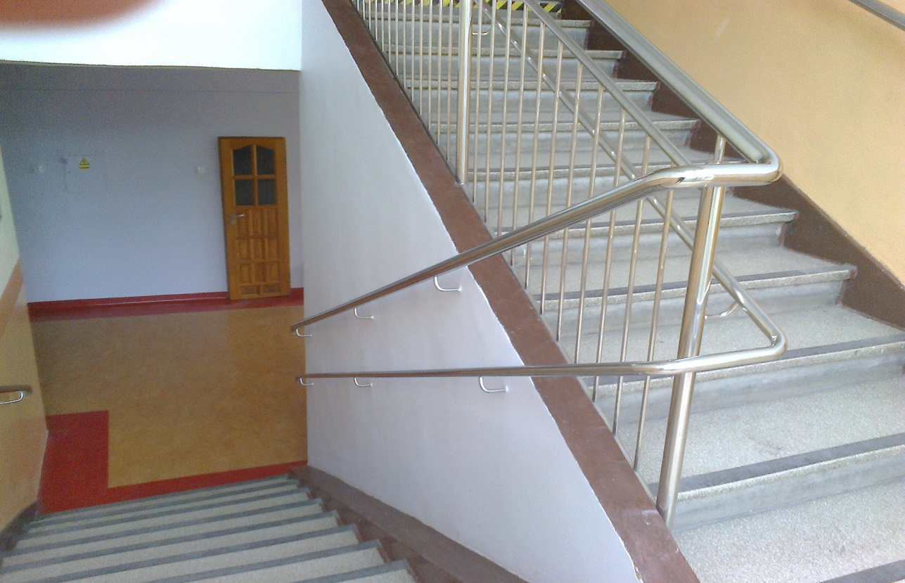

Fot.1. Widok biegów schodowych do remontu.
Wymiary schodów na załączonym rysunku klatki schodowej.

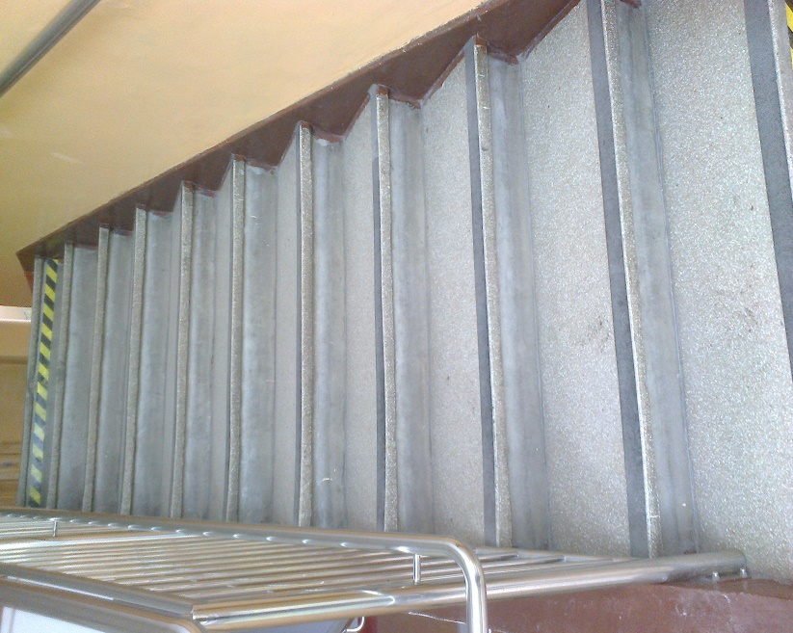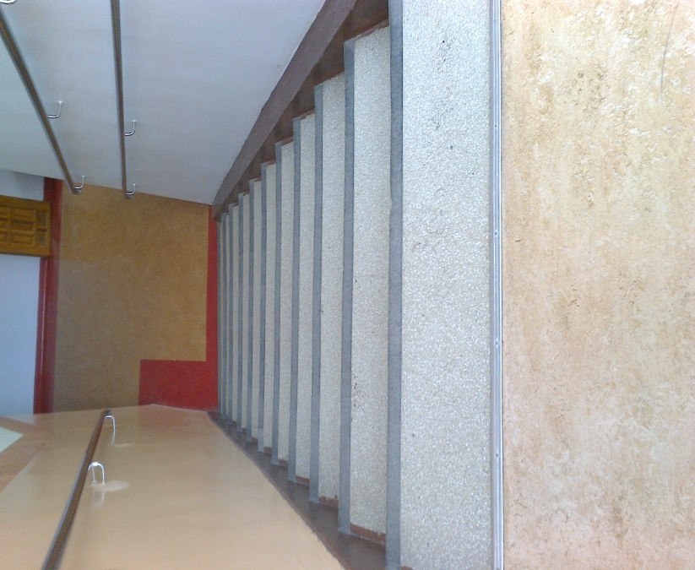
Fot. 2,3. Widok biegów schodowych.

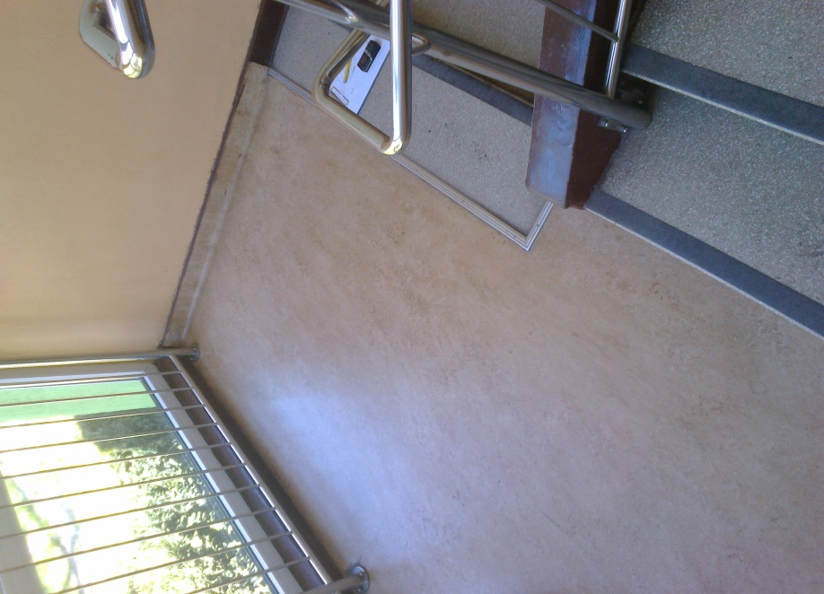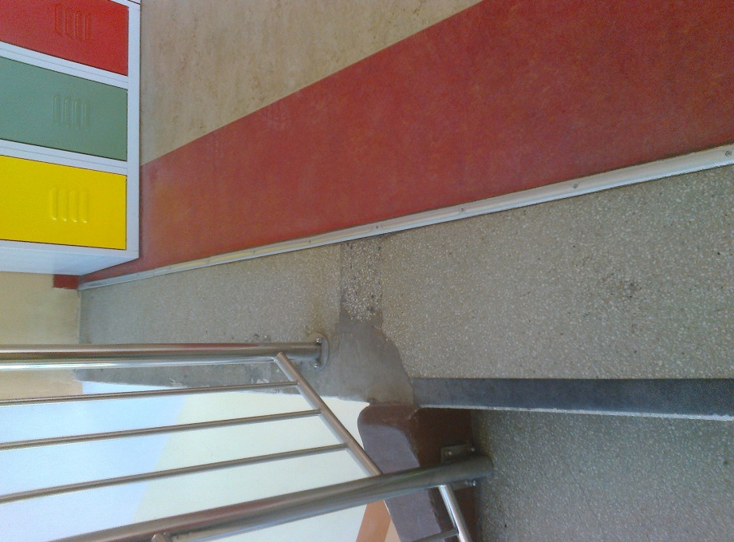
Fot. 4. Widok spocznika. Fot. 5. Łączenie schodów z korytarzem I pietra.

Wymiary schodów na załączonym rysunku klatki schodowej.
Zamówienie obejmuje wywóz materiałów z remontu na składowisko odpadów.
Wszystkie użyte materiały powinny posiadać atesty, aprobaty techniczne, atesty higieniczne.

